Arbeitsblatt - Energieumwandlungen beim Trampolinspringen
Aufgabe 1
Kreuze die richtige Antwort an. Die Gesamtenergie beim Trampolinspringen setzt sich aus der …
O Lage- und der Bewegungsenergie zusammen.
O Bewegungs-, der Lage- und der Spannenergie zusammen.
O Bewegungs- und der Spannenergie zusammen.
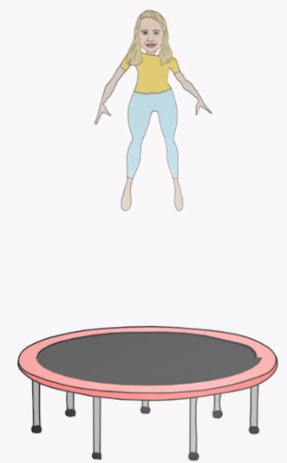
Aufgabe 2
Ergänze den Lückentext!

Beim Trampolinspringen kommen unterschiedliche Energieformen vor: Lage-, Bewegungs- und Spannenergie. Sobald die Springerin nach oben springt, ist die ___________________ (Lageenergie / Bewegungsenergie) im höchsten Punkt maximal.

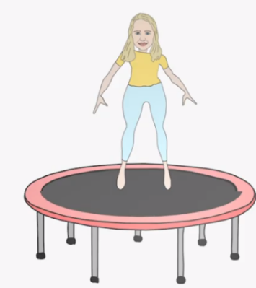

Danach sinkt sie zu Boden, wird durch die Erdbeschleunigung immer schneller und hat dann kurz vorm Trampolin die maximale ____________________ (Spannenergie/ Bewegungsenergie). Sobald sie auf das Trampolin trifft, steigt die ____________________ (Lageenergie/ Spannenergie) an.

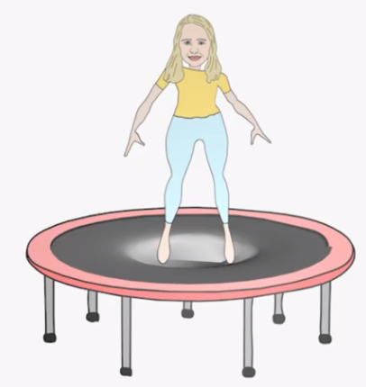

Wenn das Trampolin voll ausgelenkt ist, ist die _________________ (Spannenergie/ Bewegungsenergie) am größten. So wird die Lageenergie vom höchsten Punkt bis zum Punkt vorm Trampolin in Bewegungsenergie umwandelt. Danach wandelt sich diese in Spannenergie um, um sich dann umgekehrt wieder bis hin zur höchsten Lageenergie umzuwandeln.

